Отчет
о деятельности главы муниципального округа
и аппарата Совета депутатов
муниципального округа
Восточный
за 2023 год

09 января 2024 года
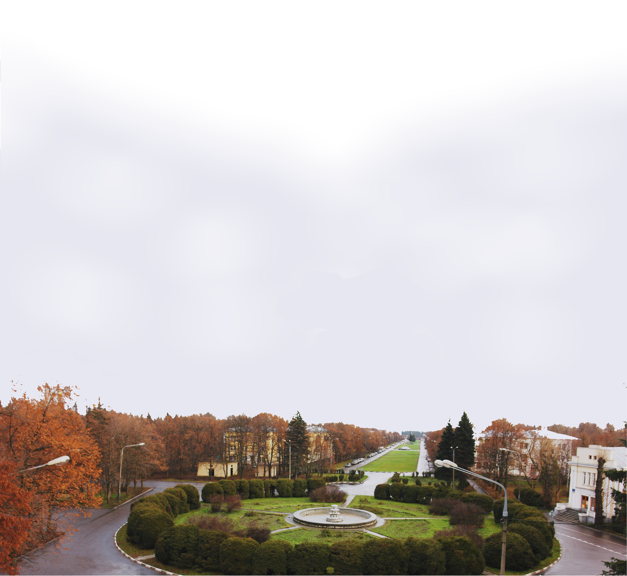

Уважаемые депутаты и жители района!

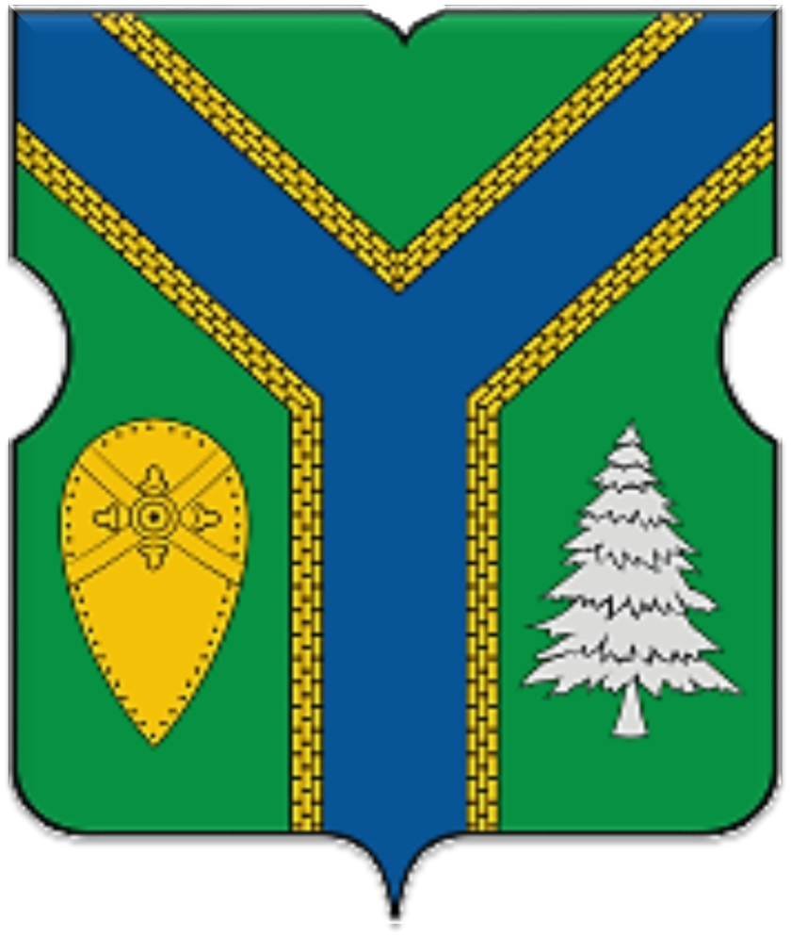
Представляю отчет о своей деятельности и деятельности аппарата Совета депутатов муниципального округа Восточный за 2023 год.
Глава муниципального округа, аппарат Совета депутатов муниципального округа Восточный в городе Москве, осуществляют свои полномочия в строгом соответствии с Конституцией Российской Федерации, руководствуются в своей работе Федеральными законами РФ, Законами города Москвы, Уставом муниципального округа Восточный и иными муниципальными правовыми актами.
Главная задача, поставленная перед Советом депутатов – реализация полномочий, предоставленных Федеральным Законом от 6 октября 2003 года № 131-ФЗ «Об общих принципах организации местного самоуправления в Российской Федерации», Законом города Москвы от 6 ноября 2002 года № 56 «Об организации местного самоуправления в городе Москве», Законом города Москвы от 11 июля 2012 года № 39 «О наделении органов местного самоуправления муниципальных округов в городе Москве отдельными полномочиями города Москвы».
В соответствии с Уставом муниципального округа Восточный глава муниципального округа является высшим должностным лицом муниципального округа, а также исполняет полномочия Председателя Совета депутатов и руководителя аппарата Совета депутатов на постоянной основе и возглавляет деятельность по осуществлению местного самоуправления на всей территории муниципального округа.
За отчетный период, как глава муниципального округа, в соответствии с полномочиями:
- осуществляла организацию деятельности Совета депутатов;
- вела заседания Совета депутатов;
- издавала в пределах полномочий правовые акты;
- подписывала и обнародовала в порядке, установленном Уставом нормативные и иные правовые акты, принятые Советом депутатов;
- использовала право созыва внеочередного заседания Совета депутатов;
- использовала право вносить проекты решений в Совет депутатов;
- осуществляла контроль за выполнением нормативных правовых актов Совета депутатов;
- представляла муниципальный округ во взаимодействии с органами местного самоуправления других муниципальных округов, органами исполнительной власти, представителями предприятий, учреждений, общественными организациями и гражданами;
- являлась председателем призывной комиссии.
Вместе с тем, основными приоритетами моей работы Главой муниципального округа и депутатом Совета депутатов всегда являлись и являются общение и взаимодействие с гражданами и организациями, проведение с ними совместной работы.

Заседания Совета депутатов и постоянных комиссий
Основная форма деятельности Совета депутатов муниципального округа Восточный, в соответствии с действующим законодательством – проведение заседаний (плановых или внеочередных), результатом которых является принятие решений. О дате проведения заседания предварительно сообщается на официальном сайте муниципального округа, с указанием места, даты, времени проведения и проекта повестки дня. На каждом заседании Совета депутатов ведется аудиовидеозапись, с обязательным размещением на официальном сайте в течение трех рабочих дней, для общего доступа к информации.
Решения, нормативные правовые акты, принятые Советом депутатов на заседаниях по результатам голосования, публикуются в печатном издании бюллетень «Московский муниципальный вестник», а также размещаются на официальном сайте, включая сведения о бюджете муниципального округа, отчеты о его исполнении, результаты публичных слушаний.
На заседаниях Совета депутатов имеют право присутствовать жители района по предварительной записи, руководители учреждений и организаций района.
За период 2023 года было проведено 14 заседаний Совета депутатов (из них 10 очередных и 4 внеочередное). По рассмотренным вопросам вынесено и исполнено 69 решений. Заседания проводились в соответствии с утвержденным регламентом в рамках повестки дня. Все решения были приняты в соответствии с действующим законодательством РФ, проекты решений проходили антикоррупционную экспертизу, некоторые решения выносились на публичные слушания.
Основные решения Совета депутатов, касались в первою очередь административно-хозяйственной деятельности, бюджетного планирования и исполнения, развития района, заслушана информация и отчеты руководителей городских организаций района о работе за 2022 год.

Основные вопросы, по которым приняты и исполнены решения в 2023 году:
- О бюджете муниципального округа Восточный на 2024 год и плановый период 2025 и 2026 годов;
- Об официальных символах (гербе и флаге) муниципального округа Восточный;
- Об утверждении отчета по исполнению бюджета муниципального округа Восточный за 2022 год;

В Совете депутатов муниципального округа Восточный созданы 4 профильные постоянные комиссии, для реализации отдельных полномочий города Москвы.
Я являюсь членом комиссии Совета депутатов по развитию муниципального округа, бюджетно-финансовой комиссии, а также по регламенту, организации работы и контролю.

В 2023 году бюджетно-финансовая комиссия собиралась 9 (девять) раз для подготовки к заседаниям Совета депутатов проекта решения «О бюджете муниципального округа Восточный на 2024год и плановый период 2025-2026 годов», подготовки проектов решений Совета депутатов «О внесении изменений в решение Совета депутатов муниципального округа Восточный «О бюджете муниципального округа Восточный на 2023 год и плановый период 2024-2025 годов» и «Об утверждении отчета по исполнению бюджета муниципального округа Восточный за 2022 год».

Также проводились заседания комиссии по социально-культурной политике и по развитию муниципального округа на которых обсудили следующие вопросы:
- рассматривали сводные планы мероприятий по досуговой, социально-воспитательной, физкультурно-оздоровительной и спортивной работе с населением;
- обсуждали посадку деревьев на объектах озеленения 3-й категории на территории муниципального округа и размещение ярмарки выходного дня;

Кроме этого на заседаниях Совета депутатов и комиссий обсуждались следующие вопросы:
- контроль за проведением работ по благоустройству;
- по озеленению территории района;
- по уборке территории;
- по текущему ремонту подъездов многоквартирных домов.

Бюджет муниципального округа

Вопросы организации и осуществления бюджетного процесса в муниципальном округе Восточный регулируются Бюджетным кодексом Российской Федерации и иными нормативными правовыми актами Российской Федерации, правовыми актами города Москвы, Уставом муниципального округа, Положением о бюджетном процессе в муниципальном округе Восточный.
В области организации бюджетного процесса проведены следующие мероприятия:
- составлены ежеквартальные отчеты об исполнении бюджета за 2023 год;
- составлен проект бюджета на 2024 – 2026 гг.
- рассмотрен проект бюджета на бюджетно-финансовой комиссии Совета депутатов;
- организованы и проведены публичные слушания по проекту бюджета;
- утвержден бюджет.
Информация о ходе исполнения бюджета муниципального округа Восточный за отчетные периоды 2023 года доведена до сведения депутатов и жителей. Помимо подготовки отчетности участникам бюджетного процесса ежеквартально предоставлялись отчеты в налоговые органы, пенсионный фонд, Фонд социального страхования и другие организации.
Своевременно перечислялись средства в различные фонды по налоговым отчислениям, поставщикам товаров, работ и услуг.
Между аппаратом Совета депутатов и Контрольно-счетной палатой города Москвы подписано соглашение по осуществлению внешнего финансового контроля. Все отчеты об исполнении бюджета, а также проект решения Совета депутатов о бюджете муниципального округа на очередной финансовый год и плановый период в обязательном порядке проходят экспертизу в КСП и процедуру публичных слушаний.
Что касается эффективности расходования бюджетных средств, то на постоянной основе проводились электронные конкурсы и запросы котировок для заключения контрактов с поставщиками и исполнителями на выполнение работ, оказание услуг и поставку товаров.
В 2023 году были своевременно проведены соответствующие электронные аукционы, конкурсы и заключены контракты на предоставление следующих услуг:
- оказание автотранспортных услуг;
- информационное сопровождение деятельности органов местного самоуправления муниципального округа Восточный.

Кадровая работа в аппарате Совета депутатов муниципального округа Восточный города Москвы

Все служащие, замещающие должности муниципальной службы в аппарате Совета депутатов муниципального округа Восточный соответствуют квалификационным требованиям, предъявляемым к уровню профессионального образования, профессиональным знаниям и навыкам, необходимым для исполнения должностных обязанностей. Дополнительно, в соответствии с изменяющимися требованиями к муниципальной службе, в соответствии с действующим законодательством Российской Федерации, муниципальные служащие проходят обучение по программам повышения квалификации в соответствии с замещаемыми должностям муниципальной службы.
Штатная численность аппарата Совета депутатов включает в себя 3 штатные единицы. Сведения о муниципальных служащих включаются в Реестр муниципальных служащих муниципального округа Восточный и ежеквартально предоставляются в Департамент территориальных органов исполнительной власти города Москвы.
Все основные и дополнительные государственные гарантии предоставлены муниципальным служащим в полном объеме в соответствии с федеральным законодательством и законодательством города Москвы.
Своевременно и в полном объеме в Департамент территориальных органов исполнительной власти города Москвы представлялись:
- кадровые квартальные отчеты и кадровый годовой отчет, содержащие сведения о муниципальных служащих аппарата Совета депутатов, о должностях и вакансиях аппарата Совета депутатов, об изменении учетных данных лиц, включенных в реестр муниципальных служащих муниципального округа Восточный;
- информация о ходе реализации мер по противодействию коррупции в органах местного самоуправления за 1,2, 3 и 4 кварталы 2023 года;
- информация о процессе подготовки, переподготовки и повышения квалификации, лиц, замещающих муниципальные должности и должности муниципальной службы, за 1 и 2 полугодие 2023 года;
В установленные сроки всеми муниципальными служащими аппарата Совета депутатов, главой муниципального округа, а также депутатами Совета депутатов представлены сведения о своих доходах и принадлежащем им имуществе, включая данные о супруге и несовершеннолетних детях, а также данные о расходах.

Деятельность аппарата Совета депутатов

Работа Аппарата Совета депутатов направлена на бесперебойность, своевременность и полноту деятельности Совета депутатов муниципального округа Восточный и его организационно-техническое обеспечение заседаний.
В рамках данной работы депутаты в полном объеме обеспечивались проектами документов по вопросам повесток дня, необходимыми информационно-консультативными и справочными материалами, а также им оказывалась помощь в вопросах подготовки проектов нормативно-правовых актов и поправок к ним.
За отчетный период специалистами аппарата организовано 14 очередных и внеочередных заседаний Совета депутатов, оформлено 69 решений.
В соответствии с Законом города Москвы №49 «О Порядке ведения Регистра муниципальных нормативных правовых актов города Москвы» и требованиями Департамента территориальных органов исполнительной власти города Москвы муниципальные нормативные правовые акты своевременно предоставлялись в Регистр муниципальных нормативных правовых актов города Москвы.
Организованы и проведены публичные слушания по обсуждению проектов решений:
- «Об утверждении отчета по исполнению бюджета муниципального округа Восточный за 2022 год»;
- «О бюджете муниципального округа Восточный на 2024 год и плановый период 2025-2026 годов».
Одно из направлений в работе аппарата - осуществление мероприятий по противодействию коррупции. В 2023 году все проекты нормативных правовых актов и принятые нормативные правовые акты направлялись в Измайловскую межрайонную прокуратуру города Москвы для проведения антикоррупционной экспертизы.
Аппарат тесно взаимодействует с Советом муниципальных образований города Москвы, Департаментом территориальных органов исполнительной власти города Москвы, префектурой ВАО города Москвы и другими органами, организациями, учреждениями, общественными объединениями, гражданами по вопросам, входящим в компетенцию Аппарата.
Кроме прочего аппаратом осуществляется:
- информирование жителей о деятельности органов местного самоуправления путем размещения информации на внутренних и уличных стендах;
- ведение официального сайта муниципального округа Восточный;
- ведение регистрации и учета распоряжений аппарата Совета депутатов;
- ведение регистрации служебной документации аппарата Совета депутатов;
- работа с обращениями жителей;
- организация работы по ведению архивного делопроизводства по упорядочению документов постоянного срока хранения и по личному составу и передаче архивных документов на постоянное хранение в Главное архивное управление города Москвы.
Данная работа ведется в соответствии с утвержденными Положением об архиве и Положением о постоянно действующей экспертной комиссии аппарата Совета депутатов муниципального округа Восточный.
За 2023 год в аппарат Совета депутатов поступило более 250 единиц корреспонденции по различной тематике. Вся корреспонденция проходила официальную регистрацию с исполнением в установленные сроки. В различные инстанции отправлено более 300 единиц исходящей корреспонденции.
Кроме того, аппарат Совета депутатов осуществляет взаимодействие с правоохранительными органами и Измайловской межрайонной прокуратурой и осуществляет размещение на официальном сайте Совета депутатов направленной данными учреждениями информации для информирования жителей.
Хочу отметить, что муниципальные служащие Аппарата Совета депутатов муниципального округа Восточный в 2023 году приложили все свои силы для обеспечения слаженной работы организации, на высоком профессиональном уровне осуществляли свою работу, оказывали помощь жителям нашего района, вели их приём, отвечали на многочисленные запросы и консультировали по многим вопросам.

Культурно-массовая работа (праздничные,
спортивные и иные зрелищные мероприятия)

В 2023 году принимала участие в мероприятиях, таких как:
- День снятия блокады города Ленинграда;
- День флага;
- День города;
- Кубок главы управы района Восточный;
- День матери;
- День начала контрнаступления советских войск в битве под Москвой;
- День памяти и скорби и 82-я годовщина начала Великой Отечественной войны;
- День защиты детей;
- Акция «Собери ребёнка в школу»
- приняла участие в поздравлении с Новым годом детей из многодетных семей и детей с ограниченными возможностями района;
- встреча с ветеранами ВОВ и ряд других мероприятий социально-досуговой направленности.

Конференции и съезды

7 декабря 2023 года я приняла участие в XIII Съезде Ассоциации «Совет муниципальных образований города Москвы», где в торжественной обстановке меня избрали в Президиум Ассоциации.

СВО

На базе аппарата Совета депутатов организовали сбор гуманитарной помощи для участников Специальной Военной Операции, а также тех бойцов, которые проходят лечение в военных госпиталях. Собирали продукты питания, одежду, тёплые зимние вещи, средства личной гигиены, медикаменты и многое другое. Собранную помощь передавали активистам нашего района, которые занимаются доставкой гуманитарной помощи в зону СВО, в разные военные госпитали, такие как Центральный военный клинический госпиталь им. Петра Васильевича Мандрыка, а также в окружное отделение партии Восточного административного округа г. Москвы.

Прием населения.

Как глава муниципального округа в 2023 году, я в повседневном режиме вела прием населения. В отчетный период ко мне, как к депутату и главе муниципального округа поступали письменные и устные заявления от жителей и от групп жителей. Основная масса обращений касалась вопросов благоустройства, уборки дворовых территорий, социальных вопросов и поддержки участников СВО.

Работа по организации деятельности призывной комиссии
района Восточный

В соответствии с действующим законодательством РФ, глава муниципального округа возглавляет призывную комиссию района, утверждает основной и резервный состав, организует работу призывной комиссии.
В отчетном году в качестве председателя призывной комиссии района мною, совместно с членами комиссии и отделением полиции выполнена объемная работа по обеспечению весеннего и осеннего призыва.

Уважаемые депутаты и жители района!
Выражаю огромную благодарность депутатам, руководителям и коллективам учреждений района за помощь и сотрудничество, а также жителям за оказанное доверие и неравнодушное отношение к нашему району.
Большинство запланированных задач в 2023 году удалось осуществить, но есть вопросы, которые требуют более долгосрочного решения.
Все нерешенные в 2023 году вопросы останутся на контроле в 2024 году и будут осуществлены все мероприятия, направленные на решение необходимых задач.
Надеюсь на дальнейшую совместную работу по решению жизненно важных вопросов в районе Восточный.

Глава муниципального округа
Восточный Н.Н. Лебедева

